山西省基本药物集中采购平台
配送企业确认配送关系操作手册

区医疗机构药品医用耗材网上集中采购领导小组办公室
山西省药械集中招标采购中心
2015年12月21日

目 录

一、概述 4
二、登录、修改密码及退出 5
1、登录 5
2、修改密码 5
3、退出登录状态 6
三、企业信息维护 6
四、产品信息维护 8
1、增加本企业商品 8
2、本企业商品信息 9
五、咨询互动 12

欢迎使用

山西省基本药物集中采购平台

关于这本用户手册
该用户手册包含了您在使用山西省基本药物集中采购平台配送企业操作室时所需了解的信息。手册中所出现的用户名称及相关数据均为系统测试数据，不作为任何正式药品采购的依据，在本系统正式使用前将予以清除。

一、概述
山西省基本药物集中采购平台（以下简称“平台”）是指为山西省基本药物集中采购活动提供服务的综合性网络平台。
山西省药械集中竞价采购网网址：http://www.sxyxcg.com
山西省基本药物集中采购平台网址：http://221.204.213.156:83/UserLogin.aspx
已领取的企业用户名凭原用户名及密码登录“平台”重新进行企业及产品信息维护操作，如企业忘记登录密码，可在递交纸质申明“密码已遗失，希望重新领取密码”， 招标中心工作人员可在注册材料初审合格、核对授权代表身份证无误的情况下，对该企业在平台的登录密码进行重置，并现场打印。

二、登录、修改密码及退出

1、登录
打开山西省药械集中竞价采购网（www.sxyxcg.com）
点击页面左侧快捷登陆栏中的“采购监管系统”
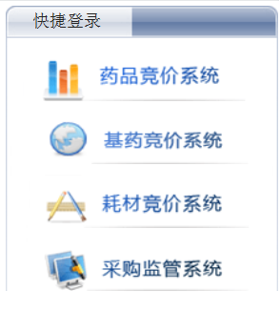
然后点击“采购交易系统”。
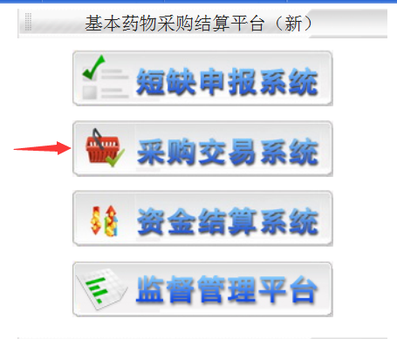
进入登录页面。
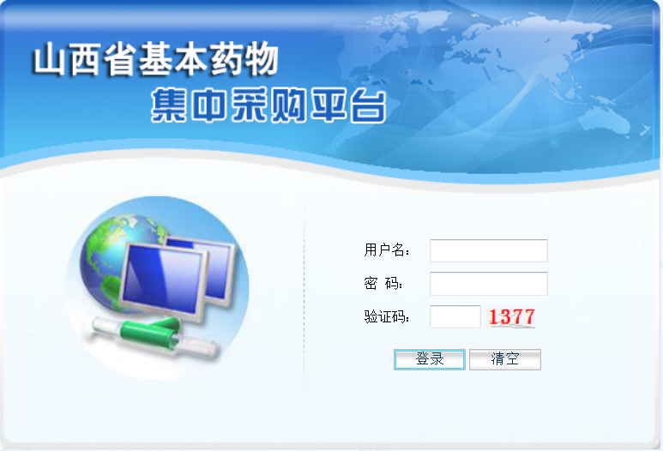
登录信息输入框中输入用户名、密码、验证码，点击登录，进入平台。

2、修改密码
为保证平台及信息安全，密码设置采用多位混合设置（数字、字母均可，不区分大小写）。修改密码时首先点击“修改密码”按钮，进入密码输入对话框。

进入密码修改页之后，输入旧密码、新密码，并再次输入新密码进行核对，核对无误后点击“确认”按钮进行提交新密码，至此，密码修改成功。
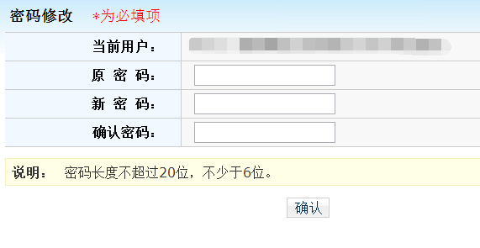

3、退出登录状态
注销意为安全退出平台，点击页面右上角“”按钮即可。

三、配送关系维护
点击“配送关系管理”功能模块下的“配送关系维护”按钮，进行确定配送关系的操作，界面如下：
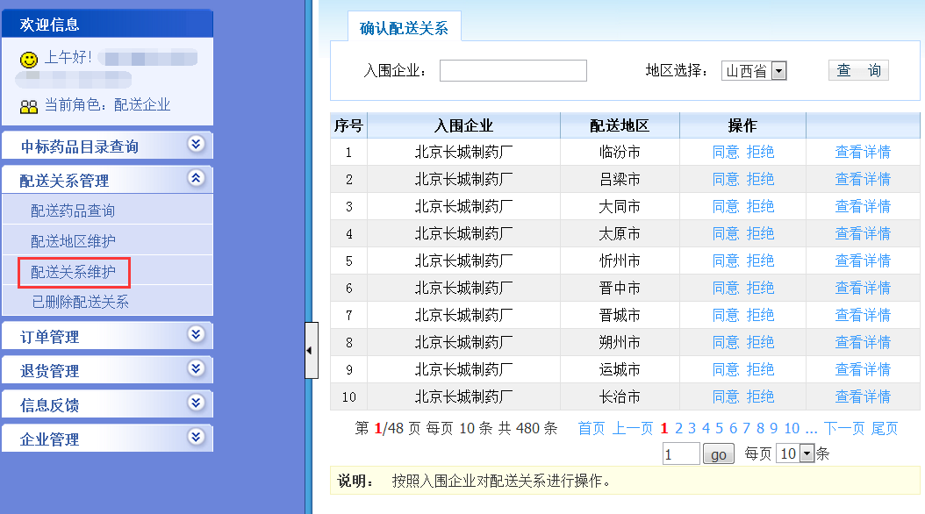
在“入围企业”输入相应的生产企业的名称，进行查询；然后通过不同的“配送地区”的分类，点击相应的进行操作，并且可以通过“查看详情”来查看具体的药品信息。
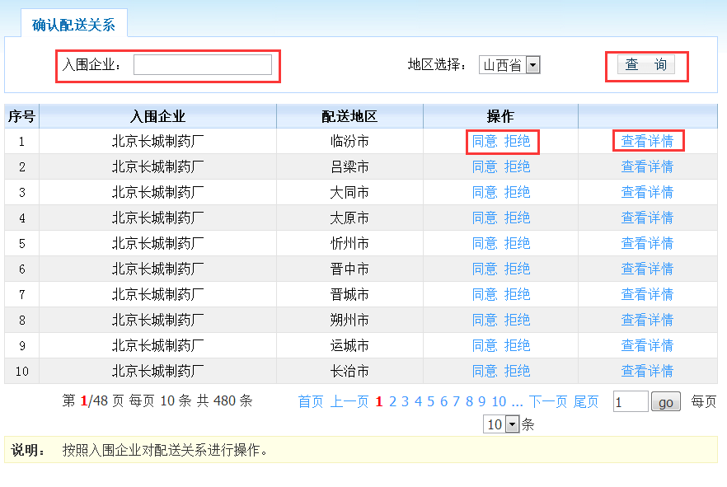

点击“同意”以后，“查看详情”界面如下：
点击“同意”就代表配送企业认可生产企业的配送委托，配送关系即正式生效，医疗机构可选择相应的配送企业配送相关药品。
确认配送关系只能按照企业确认，即接受该企业所有药品的配送委托，不能挑选企业的药品。
平台中2011基药中标药品的配送关系都是“可配送”状态，不需要操作。但是新一轮药品的配送关系都是“未确认”状态，需要配送企业同意后才能生效。请配送企业务必核实清楚配送关系明细，并逐条确认同意配送关系。如配送企业没有在规定时间内确认配送关系，造成无法配送药品等后果由配送企业自行承担。
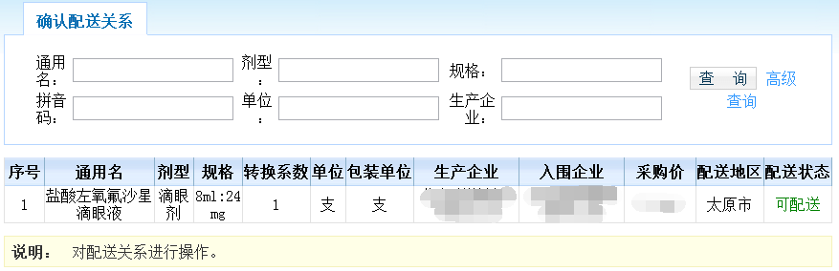
点击“拒绝”以后，“查看详情”界面如下：
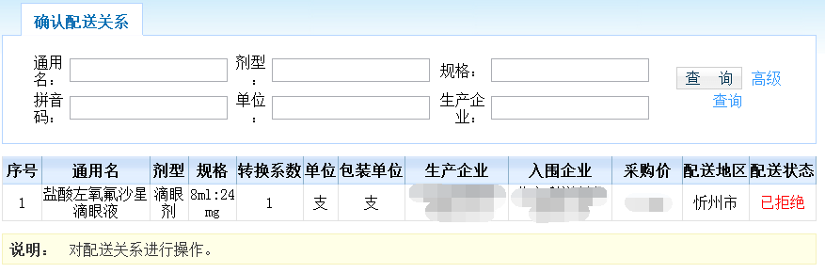
点击“拒绝”就代表配送企业拒绝了生产企业的配送委托，配送关系即作废。医疗机构无法选择配送企业配送相关药品，请谨慎选择“拒绝”

四、交易功能
其他交易功能操作手册请参考
配送企业端操作手册 0515.doc

